Анализ работы НОУ «Импульс»

Научное общество учащихся (НОУ) – добровольное объединение школьников, которые стремятся к более глубокому познанию достижений в различных областях науки, техники, культуры, к развитию творческого мышления, интеллектуальной инициативе, самостоятельности, аналитическому подходу к собственной деятельности, приобретению умений и навыков исследовательской работы. Именно для таких ребят научное общество является надежной опорой и средством самоутверждения.
Организация научно-исследовательской деятельности учащихся школы - это составная часть обучения, воспитания школьников и является одной из приоритетных задач научно- методического совета. НОУ позволяет учащимся попробовать свои силы в научно-исследовательской деятельности, раскрыть свой талант и раньше найти себя, сформироваться свободными личностями, на практике почувствовать демократические взаимоотношения. Следует отметить, что необходимость создания НОУ учеников продиктована всем ходом развития школы.
Членами НОУ являются учащиеся 2-11 классов, изъявившие желание участвовать в работе одной-двух секций общества.
Цели НОУ «Импульс»:
- Воспитание и развитие учащихся, создание условий для их самоопределения, самореализации.
- Выявление наиболее одаренных учащихся в разных областях науки и развитие их творческих способностей.
- Формирование творческой разносторонне развитой личности.
- Ориентация учащихся на познание как ценность.
Задачи научного общества учащихся:
- содействовать повышению престижа и популяризации научных знаний;
- развивать у школьников познавательную активность и творческие способности;
- знакомить школьников с методами и приемами научного поиска;
- учить работать с научной литературой, отбирать, анализировать, систематизировать информацию; выявлять и формулировать исследовательские проблемы; грамотно оформлять научную работу;
- способствовать овладению учащимися искусством дискуссии, выступления перед аудиторией с докладами;
- содействовать профессиональному самоопределению учащихся.

Сотрудничество педагогов и учащихся предполагает следующее содержание и формы работы научного общества учащихся:
- составление программ, разработка проектов и тем исследований;
- индивидуальная работа;
- самостоятельные занятия с первоисточниками, дополнительной литературой;
- выполнение заданий, работа над темой научного исследования под руководством учителя;
- секционная работа включает в себя постановку и проведение экспериментов, -обсуждение и защиту научно-исследовательских работ;
Работа в научном обществе даёт ученикам огромные возможности для закрепления многих учебных навыков и приобретения новых компетенций:
- развивает у школьников творческие способности и вырабатывает у них исследовательские навыки;
- формирует аналитическое и критическое мышление в процессе творческого поиска и выполнения исследований;
- даёт возможность проверить свои наклонности, профессиональную ориентацию, готовность к предстоящей трудовой деятельности;
- воспитывает целеустремленность и системность в учебной, и трудовой деятельности;
- благодаря достижению поставленной цели и представлению полученных результатов способствует их самоутверждению.
Кроме того, ученики получают дополнительную научную информацию, которая существенно помогает им при освоении наук не только школьной программы, но и в дальнейшем обучении в высших учебных заведениях.
Организационная структура научного общества учащихся выглядит следующим образом: НОУ состоит из восьми секций: краеведческой (история и культура родного края история обществознание, экономика), гуманитарной (русский язык и литература, родной язык и литература), иностранный язык, естественнонаучной (химия, биологии, экология, география,информатики, ).

Секция | Руководитель секции
Краеведческая | Твердова В.П..,учитель истории
Гуманитарная | Самбулова Т.А. учитель русского языка и литературы
Естественнонаучная | Щербакова Т.Н. учитель химии и биологии
Иностранный язык | Мирончук О.В. учитель английского языка
Начальные классы | Карпук Н.А.
Главным событием и одновременно результатом работы НОУ является традиционная для школы научно-практическая конференция учащихся «МЫ - БУДУЩЕЕ XXI ВЕКА!» 09.04.2012, которая в 2011-2012 учебном году была проведена в 4-й раз. На IVконференции юные исследователи защитили 5 учебно-исследовательских работ по различной тематике. Члены жюри отметили хорошие содержательные работы Борисоновой Виктории («Тема природы в творчестве серпуховской поэтессы Г.П.Горяковой») Устюжаниной Дианы, Еганян Светлана(«Реклама в нашей жизни») Затравкина Никиты(«Влияние жаргона на речь учащихся 7-х классов») Борец Александры(«Влияние атмосферного давления на человека»)

Лучших докладчиков наградили сертификатами , и им будет предоставлена возможность выступить на горолский НПК учащихся.
Анализ деятельности НОУ показал, что заметно увеличился интерес к исследовательской деятельности у учащихся среднего звена, а именно 5б, 6а, 6б, 8а и б классов. Однако некоторые работы имели реферативный характер, хотя и послужили важным шагом в приобретении опыта исследования.
Процентное соотношение по характеру деятельности может быть представлено диаграммой, свидетельствующей о незначительном преобладании теоретических работ.

Тематика работ по дисциплинам

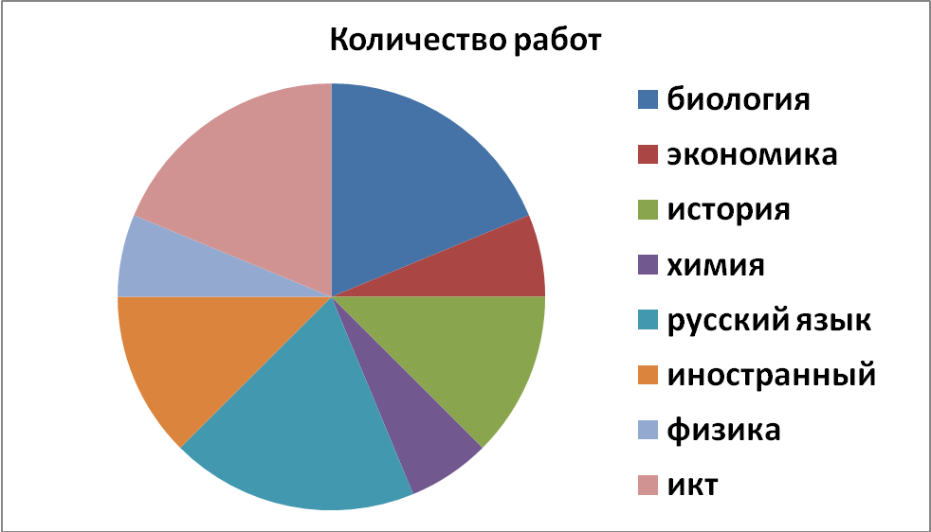

Как видим, преобладает интерес учащихся к таким предметам, как биология (18%), история(18%), литература (20%), зкономика (13%). Не были представлены работы по ряду наук: математике, физической культуре, географии, искусствоведению, ОБЖ, географии
Следует отметить то, что многие учителя нашей школы с огромным энтузиазмом занимаются исследовательской работой с учащимися. Это, в первую очередь учитель русского языка и литературы –Самбулова Т.А., учитель истории – Твердова В.П.учитель физики и экономики– Николаева И.Н. учитель биологии – Щербакова Т.Н. , учитель ИКТ- Иванова Г.А. , учитель английского языка – Фомина Л.М..
Но следует отметить, что есть недостатки в оформлении работ, часто исследования подменяются рефератом, не пишут обучающиеся о практическом применении результатов их исследования. Начальное звено не включено в работу.

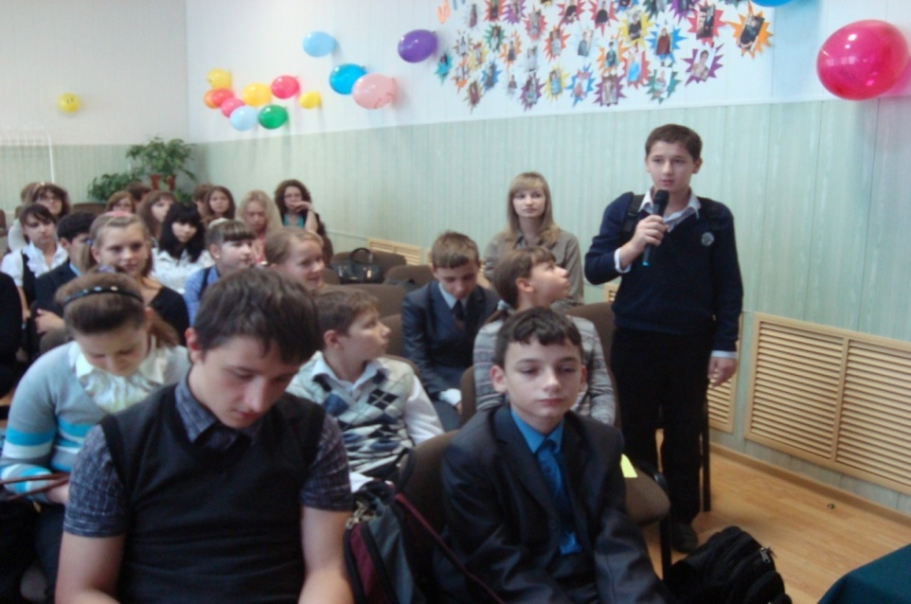
Следует отметить, что при написании исследовательских работ недостаточно используется взаимодействие с общественными организациями, музеями, архивами, библиотеками, отделами природных ресурсов.
Значительны успехи на городской краеведческой научно-практической конференции, экологической конференции в г. Пущино.

В нашей школе состоялась III ШКОЛЬНАЯ НАУЧНО-ПРАКТИЧЕСКАЯ КОНФЕРЕНЦИЯ ТВОРЧЕСКИХ ПРОЕКТОВ И ИССЛЕДОВАТЕЛЬСКИХ РАБОТ «МЫ - БУДУЩЕЕ XXI ВЕКА !» 12.11.2011

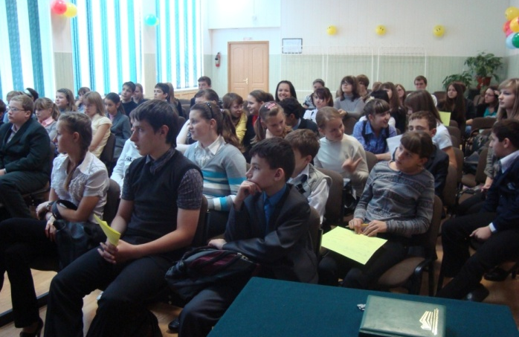
В конференции приняли участие 156 учащихся с 4 по 11 класс
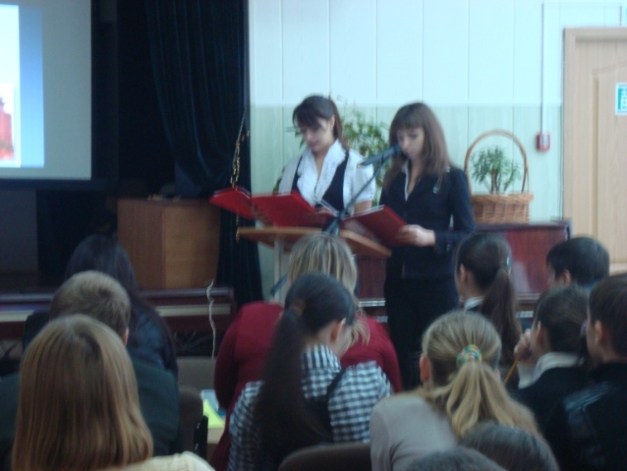
Тимофеева Валерия , Огурцова Наталья 11-А класс представили свою исследовательскую работу по химии «Мир запахов… Я узнаю тебя из тысячи!»
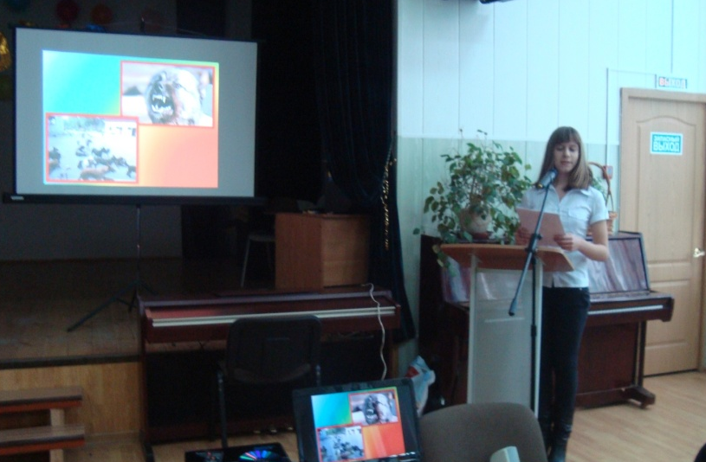
Пронкина Екатерина 8-Б класс работа по биологии «Они не могут жить на улице, Они домашние !»Работа получила почти единодушно ПРИЗ ЗРИТЕЛЬСКИХ СИМПАТИЙ,
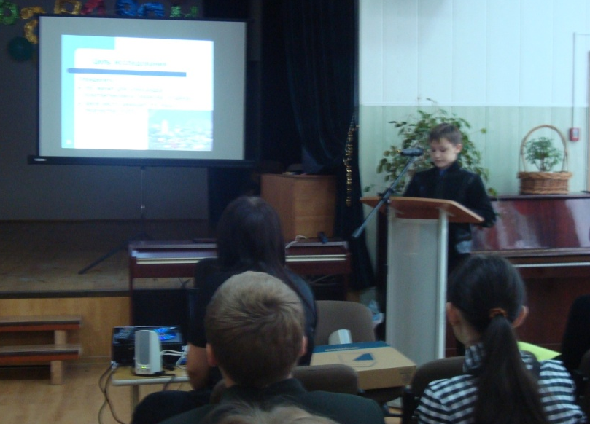
Балашов Михаил 7-Б класс работа выступил с работой по литературе «Тема Родины в творчестве А. Левакова»
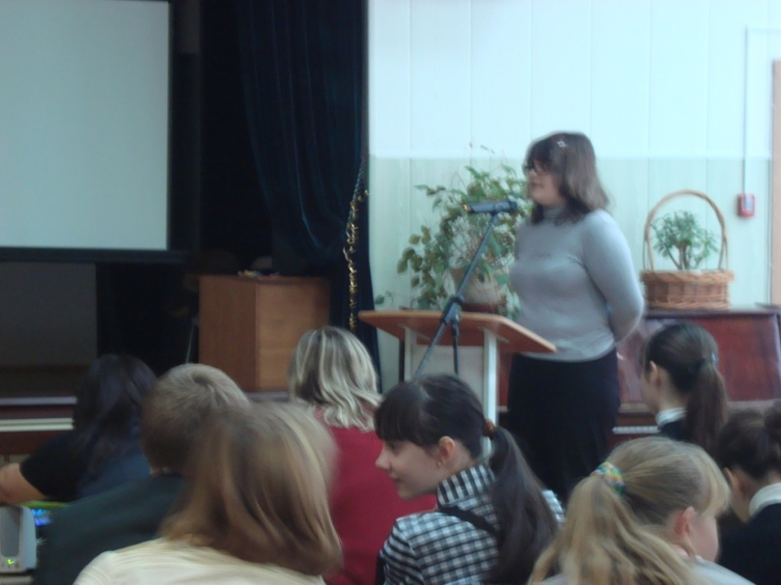
Гуркина Элина 11-А класс работа по результатам поездки в Англию «Нравы и традиции Англии»

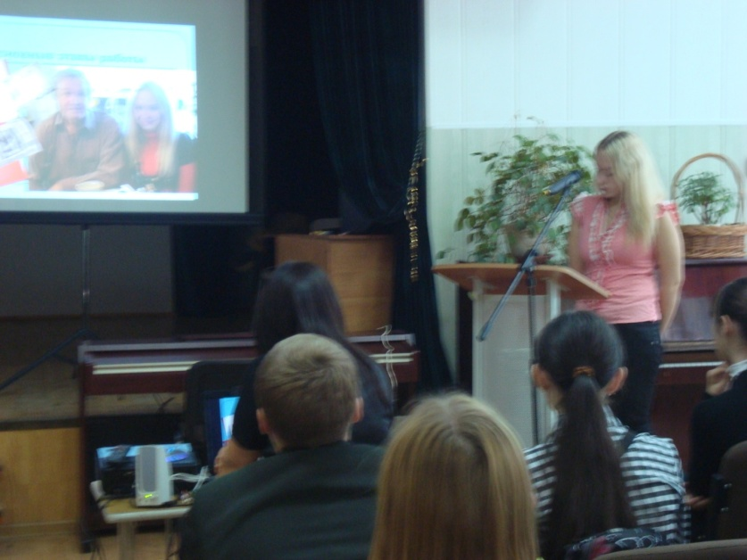
Бочарова Евгения 11-А класс работа по литературе «Истоки творчества А. Левакова»
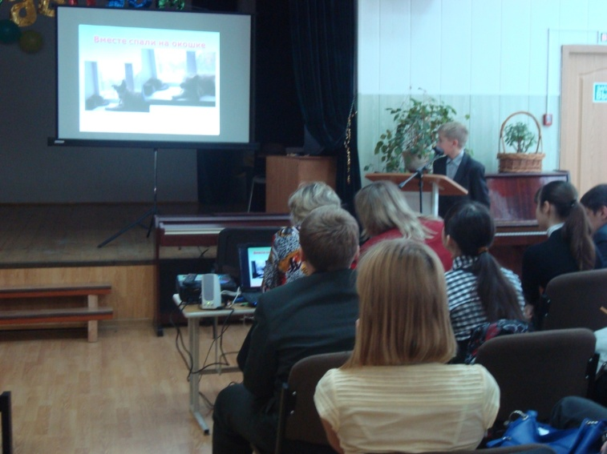
Гринкевич Максим 5-Б класс выступил с работой по литературе «Мой друг-Умка.»

17 ноября 2011 в Доме детства и юношества в рамках городского смотра-конкурса на лучшую организацию работы по патриотическому воспитанию среди общеобразовательных учреждений «Наследники славы земли Серпуховской» проводилась городская краеведческая конференция учащихся
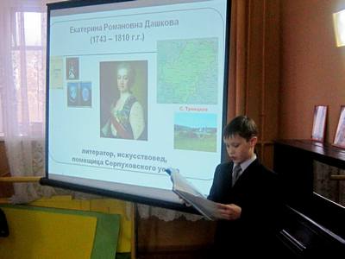
Секция «Литературное краеведение»
1 место - ученик 7 класса Михаил Балашов, школа № 17 (рук. Самбу-лова Т.А.). «Литературная карта Серпуховского уезда».
В секции «Литературное Краеведение» была отмечена работа Борисоновой Виктории, 6 кл., школа №17, (рук. Самбулова Т.Н..), «Тема природы в творчестве серпуховской поэтессы Г.П.Горяковой».
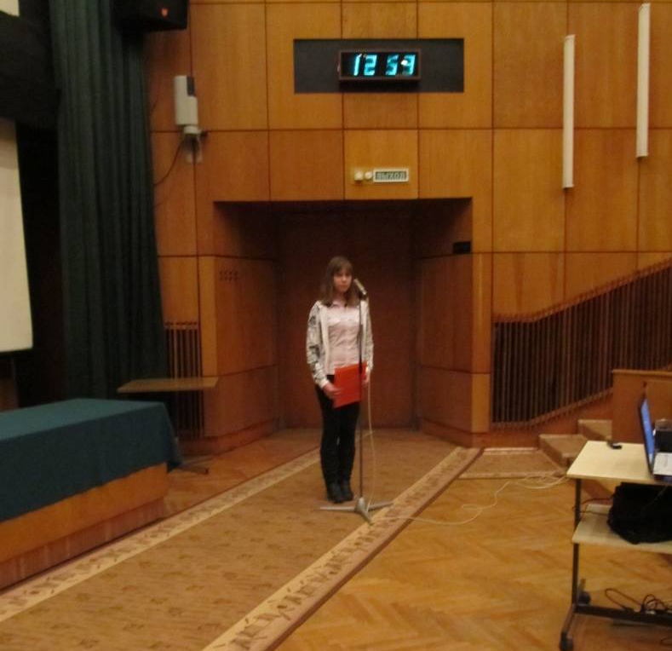
В городе Пущино 12 ноября 2011 года состоя-лась XIII научно-практическая конферен-ция школьников Южного Подмосковья. В ней при-няли участие наши школьницы.

Пронкина Екатерина, ученица 8-Б класса, награждена ДИПЛОМОМ за исследовательскую работу по биологии «Они не могут жить на улице, они домашние !»
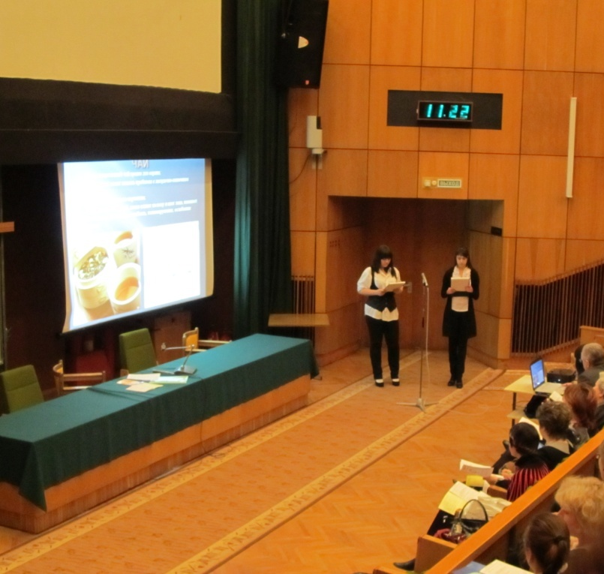

Селезнева Екатерина и Тимофеева Валерия (11-А класс) представили новую работу по химии «Потенциально наркотические вещества»
Учащиеся награждены ДИПЛОМАМИ за яркое представление своей работы .
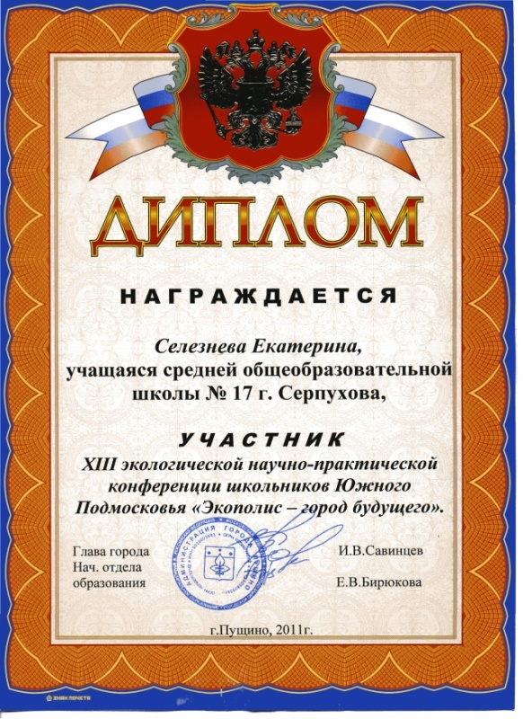

Информация о участии в конференциях 2011/2012 уч. год
 | № | предмет | руководитель | класс | Ф И О учащегося | Тема работы
Межрегиональная НП конференция студентов и школьников «Молодежь и ииоватика»  (8-9 февраля 2012)  г.Серпухов |  | Биология  Химия | Щербакова Т.Н. | 8-Б | Пронкина Е. | «Они не могут жить на улице - они домашние!»
 |  | Биология  Химия | Щербакова Т.Н. | 11-А | Тимофеева Н.  Селезнева Е. | «Потенциально наркотические вещества»
 |  | Русский язык | Самбулова Т.А. | 7-Б | Попов Ю. | «Влияние жаргона на речь учащихся 7-х классов»
 |  | История | Твердова В.П. | 10-А | Устюжанина Д.  Еганян С. | «Герои - серпуховичи»
 |  | Экономика | Николаева И.Н. | 10-А | Устюжанина Д.  Еганян С.ЛебедевА. | «Реклама в нашей жизни»
 |  | Физика | Николаева И.Н | 8-Б | Борец А. | «Влияние атмосферного давления на человека»
 |  | Информатика | Иванова Г.А. | 10-А | Бельская В. | «Программная реализация вычислительных методов нелинейных уравнений»
 |  | Информатика | Иванова Г.А. | 9-Б | Новикова Д. | «Windows или Linux?»
 |  | Информатика | Иванова Г.А. | 9-Б | Чувашов С. | «Свободное программное обеспечение : история, развитие, особенности.»
V Международная научно-практическая конференция учащихся и студентов  (10-11  февраля2012)  г.Протвино |  | Биология | Щербакова Т.Н. | 11-А | Огурцова Н. | «Внимание – опасность! Черви паразиты.»
 |  | Химия | Щербакова Т.Н. | 11-А | Селезнева Е.  Тимофеева Н. | «Кристаллы биогенного происхождения»
 |  | Литература | Самбулова Т.А. | 7-Б | Балашов М. | «Литературная карта Серпуховского уезда»
 |  | Литература | Самбулова Т.А. | 6-А | Борисонова В. | «Тема природы в творчестве серпуховской поэтессы Г.П. Горяковой»
 |  | История | Твердова В.П. | 10-А | Устюжанина Д.  Еганян С. | «Герои - серпуховичи»
 |  | Информатика | Иванова Г.А. | 10-А | Бельская В. | «Программная реализация вычислительных методов нелинейных уравнений»
 |  | Информатика | Иванова Г.А. | 9-Б | Новикова Д. | «Windows или Linux?»
 |  | Информатика | Иванова Г.А. | 9-Б | Чувашов С. | «Свободное программное обеспечение : история, развитие, особенности.»
 |  | Экономика | Николаева И.Н. | 10-А | Устюжанина Д.  Еганян С.  Лебедев А. | «Реклама в нашей жизни»
 |  | Физика | Николаева И.Н | 8-Б | Борец А. | «Влияние атмосферного давления на человека»
 | 11 | Английский язык | Фомина Л.М. | 11-А | Гуркина Э. | «Стоунхендж-памятник древнеанглийской культуры”
 | 12 | Английский язык | Фомина Л.М. | 11-А | Комаров С. | «Национальный характер англичан»

Тематика творческих проектов 2011/2012 уч. год
предмет | руководитель | класс | Ф И О учащегося | Тема работы
 | Щербакова Т.Н. | 11-А | Тимофеева Н.  Селезнева Е. | «Потенциально наркотические вещества»
Русский язык | Самбулова Т.А. | 7-Б | Попов Ю. | «Влияние жаргона на речь учащихся 7-х классов»
История | Твердова В.П. | 10-А | Устюжанина Д.  Еганян С. | «Герои - серпуховичи»
Экономика | Николаева И.Н. | 10-А | Устюжанина Д.  Еганян С.ЛебедевА. | «Реклама в нашей жизни»
Физика | Николаева И.Н | 8-Б | Борец А. | «Влияние атмосферного давления на человека»
Биология | Щербакова Т.Н. | 11-А | Огурцова Н. | «Внимание – опасность! Черви паразиты.»
Химия | Щербакова Т.Н. | 11-А | Селезнева Е.  Тимофеева Н. | «Кристаллы биогенного происхождения»
История | Твердова В.П. | 10-А | Устюжанина Д.  Еганян С. | «Герои - серпуховичи»
 | Фомина Л.М. | 11-А | Комаров С. | «Национальный характер англичан»
Тематика краткосрочных проектов 2011/2012 уч. год
предмет | руководитель | класс | Ф И О учащегося | Тема работы
Биология  Химия | Щербакова Т.Н. | 8-Б | Пронкина Е. | «Они не могут жить на улице - они домашние!»
Информатика | Иванова Г.А. | 10-А | Бельская В. | «Программная реализация вычислительных методов нелинейных уравнений»
Информатика | Иванова Г.А. | 9-Б | Новикова Д. | «Windows или Linux?»
Информатика | Иванова Г.А. | 9-Б | Чувашов С. | «Свободное программное обеспечение : история, развитие, особенности.»
Литература | Самбулова Т.А. | 7-Б | Балашов М. | «Литературная карта Серпуховского уезда»
Литература | Самбулова Т.А. | 6-А | Борисонова В. | «Тема природы в творчестве серпуховской поэтессы Г.П. Горяковой»
Английский язык | Фомина Л.М. | 11-А | Гуркина Э. | «Стоунхендж-памятник древнеанглийской культуры”

Интерес учащихся вызвал выпуск газеты «НОУ-шонок». Выпущены 2 номера газеты, подготовленные активом учащихся и руководителем НОУ. В номерах освещалась жизнь НОУ, рассказывалось об интересных членах НОУ, сообщались новости НОУ.

Состоялась традиционная для школы научно-практическая конференция учащихся «МЫ - БУДУЩЕЕ XXI ВЕКА!» 08.04.2013, которая в 2012-2013 учебном году была проведена в 6-й раз. На VI конференции юные исследователи защитили 6 учебно-исследовательских работ по различной тематике. Члены жюри отметили хорошие содержательные работы Олехова Дмитрия («Ономастика.Формы,происхождение и значение имен.»), Устюжаниной Дианы («История моей семьи в жизни страны»), Еганян Светлана(«Глаз как оптическая система. Профилактика заболеваний.») Дмитриевой Екатерины («Лошади в моей жизни.») Борец Александры(«В шумном мире»). Впервые представила свою деятельность по данному направлению начальная школа. Шмыга Алина защитила свою работу «Жизнь майского жука»

Лучших докладчиков наградили сертификатами , и они предоставляли нашу школу на городский НПК учащихся и международной НПК в г. Протвино..

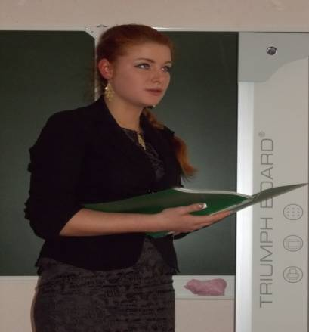
Значительны успехи на городской краеведческой научно-практической конференции. Наша ученица Устюжанина Диана заняла призовое место , представив ЖЮРИ свою работу «История моей семьи в жизни страны»
В нашей школе состоялась VI ШКОЛЬНАЯ НАУЧНО-ПРАКТИЧЕСКАЯ КОНФЕРЕНЦИЯ ТВОРЧЕСКИХ ПРОЕКТОВ И ИССЛЕДОВАТЕЛЬСКИХ РАБОТ «МЫ - БУДУЩЕЕ XXI ВЕКА !» 09.04.2013

В конференции приняли участие 156 учащихся с 4 по 11 класс
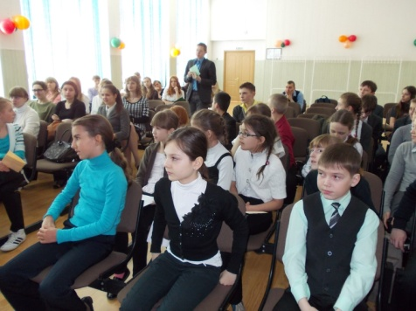
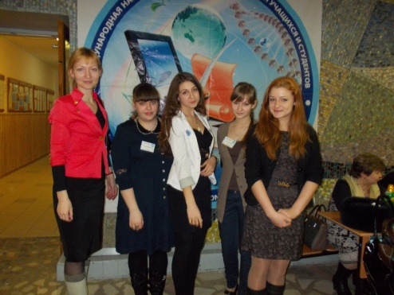

Учащиеся награждены ДИПЛОМАМИ за яркое представление своей работы .

Темы работ учащихся 2012-2013 уч. год.
Мероприятие | Предмет | Тема работы | Ф И ученика | Класс | Ф И О учителя
Городская краеведческая конференция  18.10.2012 | история | Страницы истории. Героическое прошлое | Устюжанина Диана | 11-А | Твердова  В. П.
VI Международная научно- практическая конференция учащихся и студентов  8-9 февраля 2013г.  Г.Протвино  II Всероссийская научно-практическая конференция учащихся и студентов «Молодежь и инноватика»  7-8 февраля 2013г.  Г.Серпухов | физика | Исследование свойств глаза. Программа корректировки зрения  Research on eye`s characteristics. The program of eyesight correction. | Еганян Светлана  Бельская Виктория  Чувашов Сергей  Chuvashov Sergey | 10-А | Николаева И.Н.
 | физика | Проведено исследование глаза как оптической системы. Рассмотрена возможность корректировки зрения с помощью очков.  The research on eyes as an optical system was held. The possibility of eyesight correction with the help of glasses was considered. |  | 10-А | Николаева И.Н.
 | физика | В шумном мире  Noisy world. | Борец Александра  Borets Alexandra | 9-Б | Николаева И.Н.
 | физика | На протяжении всего существования человечества люди живут в мире звуков. С развитием цивилизации появились новые источники звуков. Исследовано их  влияние на здоровье человека  During all human`s life people live in the world of sounds. With the civilization development new sources of sounds appeared/ Their influence on human`s health was researched. | Борец Александра  Borets Alexandra | 9-Б | Николаева И.Н.
 | биология | Паразиты у домашних животных. Профилактика паразитарных болезней.  The parasites of domestic animals. The prevention of parasitic  deseases. | Матюшенко Агата  Matjushenko Agata | 10-А | Щербакова Т.Н.
 | биология | Представлена информация о паразитах животных и мерах борьбы с ними.  Te information about animals `parasites and prevention measures is given. | Матюшенко Агата  Matjushenko Agata | 10-А | Щербакова Т.Н.
 | биология | Конный спорт в городе Серпухове  Equestrianism in Serpukhov. | Дмитриева Екатерина  Dmitrieva Ekaterina | 10-А | Щербакова Т.Н.
 | биология | Городской житель почти не контактирует с животными. А это важная сторона жизни для человека. Конный спорт –это возможный вариант восполнения недостатка такого общения  City-dwellers deal with animals not so often. But this is a very important part of human`s life. Equestrianism is a probable way to solve this problem. | Дмитриева Екатерина  Dmitrieva Ekaterina | 10-А | Щербакова Т.Н.
 | история | История моей семьи в жизни страны  My family`s history in the country`s life | Устюжанина Диана  Ustjuzhanina Diana | 11-А | Твердова В.П.
 | история | Исследована история семьи в рамках исторического периода  The history of the family within the limits of the historical period is researched. | Устюжанина Диана  Ustjuzhanina Diana | 11-А | Твердова В.П.
 | иностранный язык | История развития Вестминстерского Аббатства  The history of Westminster Abbey | Золотова Александра  Zolotova Alexandra | 10-А | Фомина Л.М.
 | иностранный язык | The research on historical value of Westminster Abbey in British history. | Золотова Александра  Zolotova Alexandra | 10-А | Фомина Л.М.
 | иностранный язык | Портрет королевы Великобритании  The portrait of the Queen. | Глазун Мария  Glazun Maria | 10-А | Потапова А.Е.
 | иностранный язык | The description of life and basic government periods of Elizabeth II is given. | Глазун Мария  Glazun Maria | 10-А | Потапова А.Е.
 | Русский язык | Ономастика. Формы, происхождение и значение имен | Олехов Дмитрий | 9-Б | Слуцкая Т.В.
 | Естествознание | Жизнь Майского жука | Шмыга Алина | 4-А | Курпук Н.А.

Проекты учащихся 2014-2015 уч. год
№ | Мероприятие | Предмет | Тема работы | Ф И ученика | Класс | Ф И О учителя | итог
 | Городской конкурс исследовательских работ и проектов учащихся, посвященный 100 летию начала Первой мировой войны  09. 2014 | история | Брусиловский прорыв  Буктрейлер «На западном фронте без перемен»  Оружие Первой мировой войны | Комиссарова Татьяна  Чичерова Александра  Плавинская Ариадна | 11-А  10-А  8-Б | Твердова В. П.  Пороваева Ю.Ю.  Твердова В. П. | участие  3 место  3 место
 | Городской конкурс на лучшее знание государственной символики 09.2014 | История  технология | История государственного герба  Герб РФ | Борец Александра  Фатьянов Станислав | 11-А  3-В | Твердова В. П.  Цаплина О.С. | 1 место  3 место
 | Городской конкурс исслед работ «Родному Подмосковью появящается» 10.2014 | история | «Вятичи» | Борец Александра | 11-А | Твердова В. П. | 2 место
 | Городская краеведческая конференция «Отечество» | история  история | «Из жизни ветеранского движения г. Серпухова»  «Битва про Молодях: великая забытая победа» | Герасимова .  Коцур Н.  Борец Александра | 11-А  11-А | Твердова В. П.  Твердова В. П. | Участие  участие
 | Областная конференция , посвященная 21-годовщине принятия Конститущии РФ 12.12.2014 г.Химки | история | «Конституция РФ- конституция правового государства» | Герасимова В.  Коцур Н. | 11-А | Твердова В. П. | 1 место
 | Областная краеведческая конференция  12.2014 | история | Неофициальные топонимы города Серпухова | Захаров Леонид | 10-А | Пороваева Ю.Ю. | 3 место
 | Региональная НПК «Будущее за нами» УМЦ г. Серпухов | естествознание | «Польза и вред сна» | Козлова Алена | 4-Б | Чувашова Н.А. | участник
 | VII Международная научно- практическая конференция учащихся и студентов  6-7 февраля 2015г.  Г.Протвино | Информатика/ биология | Электронный справочник следов животных в окрестностях г. Серпухова | Гринкевич Максим | 8-Б | Иванова Г.А. | участие
 |  | история | Неофициальные топонимы города Серпухова | Захаров Леонид | 10-А | Пороваева Ю.Ю. | 3 место
 | Школьная учебно-практическая конференция 02.15 | естествознание | Кто такая Божья коровка? | Савельев Максим | 3-А | ТуркинаИ.Е. | 1 место
 | Международная научно- практическая конференция учащихся и студентов  13-14 февраля 2015г.  Г.Серпухов | история | Версии формирования российской символики | Борец Александра | 11-А | Твердова В. П.
 |  | Информатика/ биология | Электронный справочник следов животных в окрестностях г. Серпухова | Гринкевич Максим | 8-Б | Иванова Г.А. | участие

Выводы.

1. Осуществлять более тесное взаимодействие с общественными организациями, музеями, архивами, библиотеками, предприятиями и учреждениями.

2. Повышать качество работы НОУ за счет исследований, практической направленности работы, с учётом критериев, данных в положениях; разработки тематики приоритетных направлений исследований.

3. Включать в исследовательскую работу обучающихся всех возрастных групп.
4. Продолжить традицию проведения школьных научно-практических конференций.
6. Классным руководителям рекомендовать отслеживать результативность участия школьников в учебно-исследовательской деятельности.

Щербакова Т.Н. руководитель НОУ
01.06.2015г.

